INSTRUÇÕES DE USO

1. Na janela principal, insira os valores dos parâmetros da fonte, dos componentes do circuito e o tempo de amostragem no campos em branco., e, em seguida, clique em Rodar.

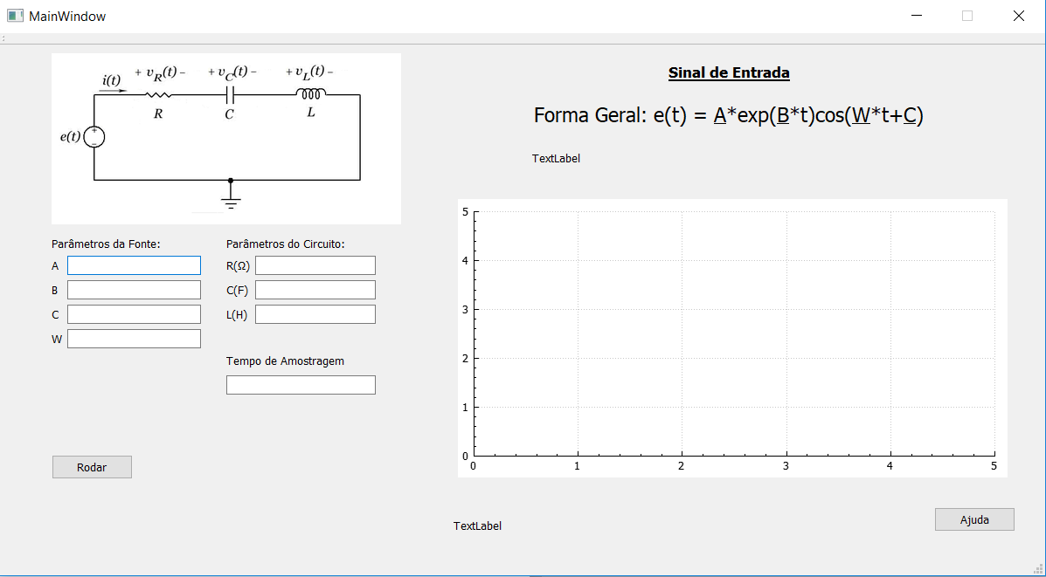

1. Mensagens de erro podem ser exibidas para que o usuário possa corrigir os valores inseridos.

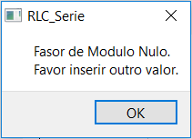

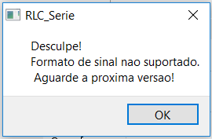

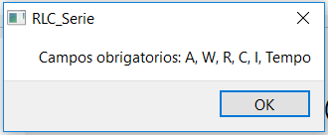

1. Com valores corretos inseridos, o programa exibe o sinal de entrada utilizado no cálculo das tensões nos componentes.

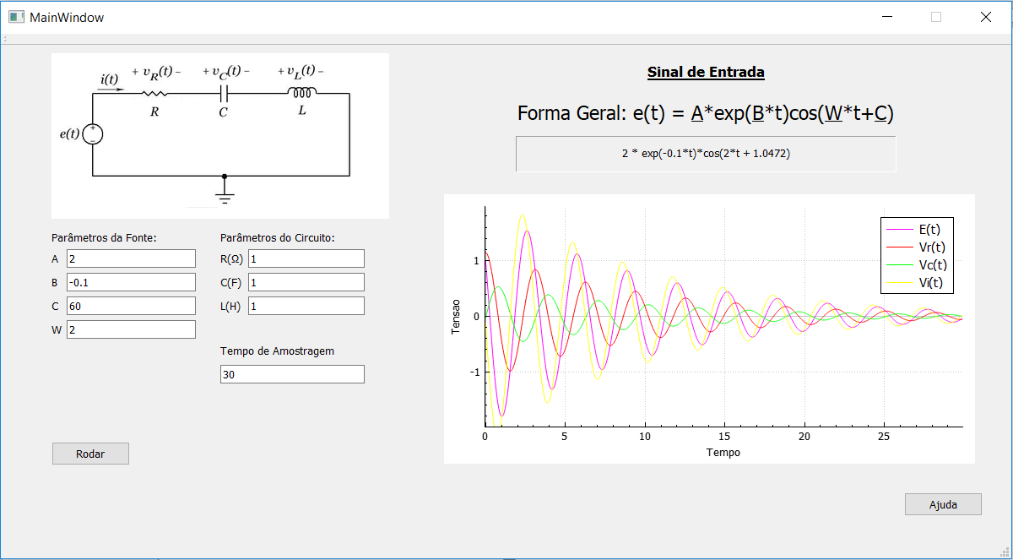

1. O usuário pode interagir com o gráfico exibido:
   1. Clicando na área do gráfico

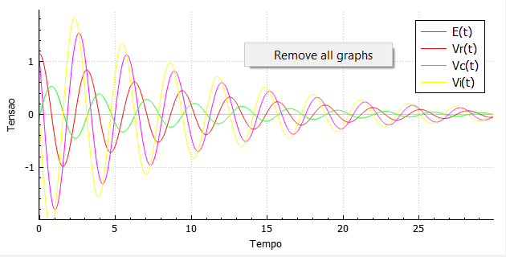

* 1. Clicando com botão esquerdo sobre uma curva para selecioná-la, e após isso clicando com o botão direito

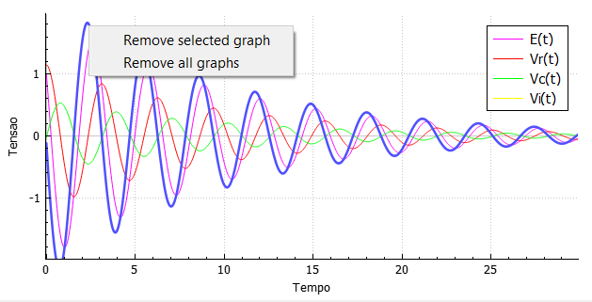

* 1. Selecionando a legenda e em seguida clicando com botão direito.

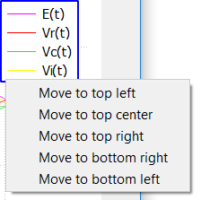

* 1. Arrastando os eixos para deslocar o gráfico em uma dimensão.

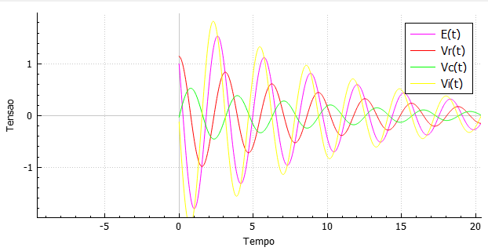

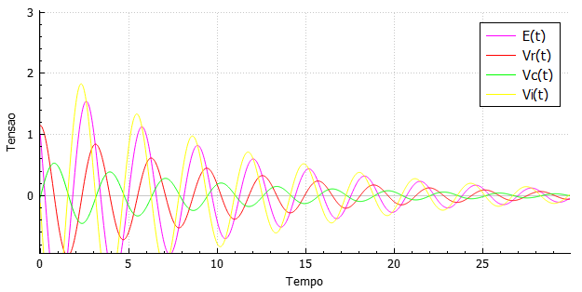

* 1. Utilizando o Mouse Wheel para ampliar ou diminuir o gráfico exibido.

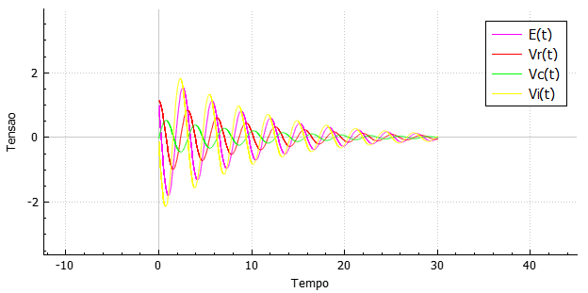

1. Para gerar novos gráficos, basta reinserir os parâmetros de entrada desejados e clicar em Rodar novamente.
2. Para sair, encerre a janela principal.